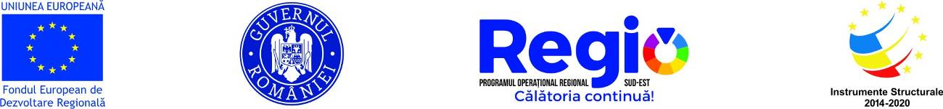

„ Reabilitarea Secției Unitate Primire Urgențe din cadrul Spitalului Județean de Urgență Brăila”
Cod SMIS 120426
În data de 7.06.2019, a fost semnat contractul nr. 4406 având ca obiect acordarea finanțării nerambursabile de către Ministerul Dezvoltării Regionale și Administrației Publice, în calitate de Autoritate de Management pentru Programul Operațional Regional 2014-2020, Agenţia pentru Dezvoltare Regională a Regiunii de Dezvoltare Sud – Est, în calitate de Organism Intermediar pentru Programul Operațional Regional 2014-2020 și Unitatea Administrativ Teritorială Județul Brăila, în calitate de Beneficiar al finanțării, pentru implementarea proiectului intitulat „Reabilitarea Secției Unitate Primire Urgențe din cadrul Spitalului Județean de Urgență Brăila”, cod SMIS 120426, în cadrul Programului Operațional Regional 2014-2020, Axa prioritară 8: ”Dezvoltarea infrastructurii sanitare și sociale”, Prioritatea de Investiții 8.1 Investiţii în infrastructurile sanitare şi sociale care contribuie la dezvoltarea la nivel naţional, regional şi local, reducând inegalităţile în ceea ce priveşte starea de sănătate şi promovând incluziunea socială prin îmbunătăţirea accesului la serviciile sociale, culturale și de recreere, precum și trecerea de la serviciile instituționale la serviciile prestate de comunități, Obiectivul Specific 8.2 Îmbunătățirea calității și a eficienței îngrijirii spitalicești de urgență, Operațiunea B: Unități de primiri urgențe.
Obiectivul general al proiectului este îmbunătățirea calității și eficienței îngrijirii spitalicești în cadrul Secției Unitate Primire Urgențe a Spitalului Județean de Urgență Brăila.
Obiectivele specifice ale proiectului sunt:
- reabilitarea și modernizarea infrastructurii Secției Unitate de Primire Urgențe din cadrul Spitalului Județean de Urgență Brăila;
- achiziționarea de echipamente/dotări necesare funcționării Secției Unitate de Primire Urgențe din cadrul Spitalului Județean de Urgență Brăila.
Valoarea totală a contractului de finanțare este de 6.663.776,88 lei, din care 3.955.146,66 lei (70%) valoarea eligibilă nerambursabilă din Fondul European de Dezvoltare Regională, 1.582.058,66 lei ( 28 %) valoarea eligibilă nerambursabilă din bugetul național și 113.004,19 lei (2%) valoarea cofinanțării eligibile a Beneficiarului.
Perioada de implementare a proiectului : 75 luni, respectiv între 18.10.2017 și 31.12.2023, aceasta cuprinzând și perioada de desfășurare a activităților proiectului înainte de semnarea contractului de finanțare, conform regulilor de eligibilitate a cheltuielilor.
În urma implementării proiectului rezultă o Unitate de Primire Urgențe modernă, cu o capacitate sporită de a asigura locuitorilor județului Brăila servicii de acordare a primului ajutor specializat pentru toate categoriile de urgențe medico-chirurgicale, în condiții de eficiență sporită. Tot în cadrul proiectului, se eficientizează din punct de vedere energetic imobilul în care funcționează Unitatea de Primire Urgențe a Spitalului Județean de Urgență Brăila.

Pentru informaţii detaliate despre celelalte programe cofinanţate de Uniunea Europeană, vă invităm să vizitaţi http://www.fonduri-ue.ro

Investim în viitorul tău! Proiect cofinanțat din Fondul European de Dezvoltare Regională prin Programul Operațional Regional 2014-2020
www.inforegio.ro | facebook.com/inforegio.ro

Conținutul acestui material nu reprezintă în mod obligatoriu poziția oficială a Uniunii Europene sau a Guvernului României

